Додаток 1
Інформація про дисципліну вільного вибору студента
Назва дисципліни | Фінансова математика
Семестр | 6
Кафедра | кафедра фізики та вищої математики
Факультет | комп’ютерно-інтегрованих технологій, мехатроніки і робототехніки
Короткий опис дисципліни | Фінансова математика – сукупність математичних методів і моделей для розрахунків, пов’язаних з операціями на фінансових ринках (тобто на ринках цінних паперів і фінансових послуг). Головним завданням фінансової математики є розрахунок, аналіз і оптимізація грошових потоків, що виникають під час використання тих чи інших фінансових інструментів. Дисципліна "Фінансова математика" відіграє ключову роль у підготовці фахівців та отриманні системних знань в області фінансових розрахунків для формування вмінь дипломованого бакалавра. Відбувається вивчення основних категорій та понять, ключових елементів фінансових розрахунків, теперішньої та майбутньої вартості грошей, дисконтування, ануїтету, нарахування складних та простих відсотків, ефективності капіталовкладень та фінансових інвестицій, кредиту, сили впливу фінансового та операційного важеля.
Мета й ціль дисципліни | Метою викладання навчальної дисципліни «Фінансова математика» є підготовка фахівців, що володіють сучасною методологією статистичної оцінки і аналізу ринкової економіки; формування у майбутніх фахівців твердих теоретичних знань і практичних навиків основ фінансово-економічних розрахунків, що дозволяють ефективно здійснювати інвестиційну і фінансову діяльність.  Основним завданням вивчення дисципліни «Фінансова математика» є:  1. Оволодіння методикою нарахування простих та складних відсотків.  2. Вивчення сучасних методів фінансових обчислень.  3. Ознайомлення з основними напрямками кількісного фінансового аналізу із застосуванням при цьому математичного апарата.  4. Розгляд різноманітних методів розрахунку.  5. Вимірювання впливу окремих факторів на фінансові параметри, взаємодія цих параметрів.
Результати навчання (навички, що отримає студент після курсу) | Після вивчення курсу студенти вмітимуть:  виконувати розрахунки, пов’язані з нарахуванням простих та складних відсотків;  коректувати фінансово-економічні показники з урахуванням інфляції;  розраховувати суми платежів при різноманітних способах погашення боргу;  обчислювати параметри фінансової ренти;  виконувати обчислення, пов’язані з проведенням валютних операцій.
Перелік тем | - Прості відсотки.  - Складні відсотки.  - Облік інфляції у фінансових розрахунках.  - Фінансові ренти.  - Фінансові розрахунки за цінними паперами.  - Акції, джерела доходу від акцій, дивіденди  - Прибутковість від облігацій.  - Виплата процентів по облігаціях.
Система оцінювання  (як розподіляється 100 балів за курс) | 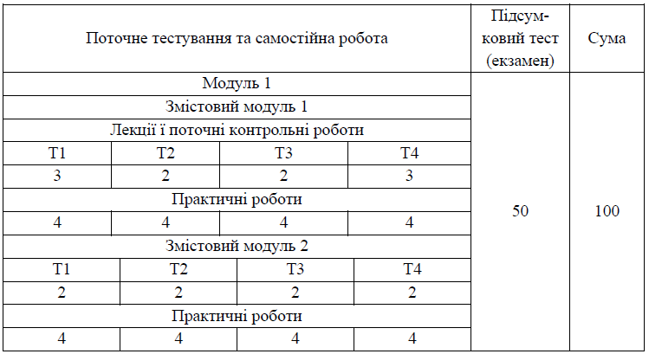
Форма контролю | залік
Лектор |  | Бондарчук В.М., старший викладач кафедри фізики та вищої математики.  Викладає дисципліни «Вища математика», «Теорія ймовірностей та математична статистика».

